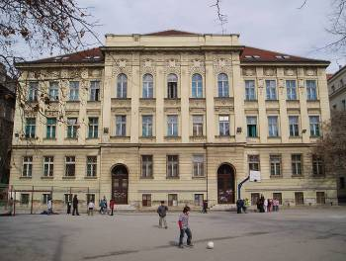
REPUBLIKA HRVATSKA
GRAD ZAGREB
OSNOVNA ŠKOLA DR. IVAN MERZ
ZAGREB, RAČKOGA 4
KLASA: 600-04/26-03/06
URBROJ: 251-153-01-26-3
Zagreb, 17. lipnja 2026.

ZAKLJUČCI s 18. sjednice Školskog odbora OŠ Dr. Ivan Merz, koja se održala 17. lipnja 2026. s početkom u 12:00 sati u OŠ Dr. Ivan Merz, Zagreb, Račkoga 4.

Ad.1. Jednoglasno je verificiran Zapisnik s 17. sjednice Školskog odbora održane 23.4.2026. godine.

Ad.2.1. Prethodna suglasnost Školskog odbora za davanje na privremeno korištenje školskog prostora Udruzi bacači sjenki- jednoglasno daje se

Ad.2.2. Prethodna suglasnost Školskog odbora za davanje na privremeno korištenje školskog prostora s udruzi Zagrebački bridž savez - jednoglasno daje.

Ad.3. Nije bilo zaključaka.

Predsjednica Školskog odbora

______________________________________ dr. sc. Gordana Paić, mag.educ.math.

